ПРАКТИЧНЕ ЗАВДАННЯ № 6
Завдання № 1: Для класса coord (См. Unit7 "Overloading An Operator In Which The Order Of The Operands Is Important") перегрузите операторы * и /. Продемонстрируйте их работу.
Код програми:
#include <iostream>

using namespace std;

class coord {
int x, y;
public:
coord();
coord(int i, int j);
~coord();
void get_xy(int& i, int& j) { i = x; j = y; }
coord operator+(const coord& obj);
coord operator*(const coord& obj);
coord operator/(const coord& obj);
};

coord::coord() {
x = 0;
y = 0;
cout << "Constructing A." << "\n";
}

coord::coord(int i, int j) {
x = i;
y = j;
cout << "Constructing B." << "\n";
}

coord::~coord() {
cout << "Destructing." << "\n";
}

coord coord::operator+(const coord& obj) {
coord temp;
temp.x = x + obj.x;
temp.y = y + obj.y;
return temp;
}

coord coord::operator*(const coord& obj) {
coord temp;
temp.x = x * obj.x;
temp.y = y * obj.y;
return temp;
}

coord coord::operator/(const coord& obj) {
coord temp;
temp.x = x / obj.x;
temp.y = y / obj.y;
return temp;
}

int main() {
coord obj1(10, 30), obj2(5, 3), obj3;
int x, y;

obj3 = obj1 + obj2;
obj3.get_xy(x, y);
cout << "(obj1 + obj2) X: " << x << ", Y: " << y << "\n";

obj3 = obj1 * obj2;
obj3.get_xy(x, y);
cout << "(obj1 * obj2) X: " << x << ", Y: " << y << "\n";

obj3 = obj1 / obj2;
obj3.get_xy(x, y);
cout << "(obj1 / obj2) X: " << x << ", Y: " << y << "\n";

return 0;
}
Результати роботи програми (скриншоти):
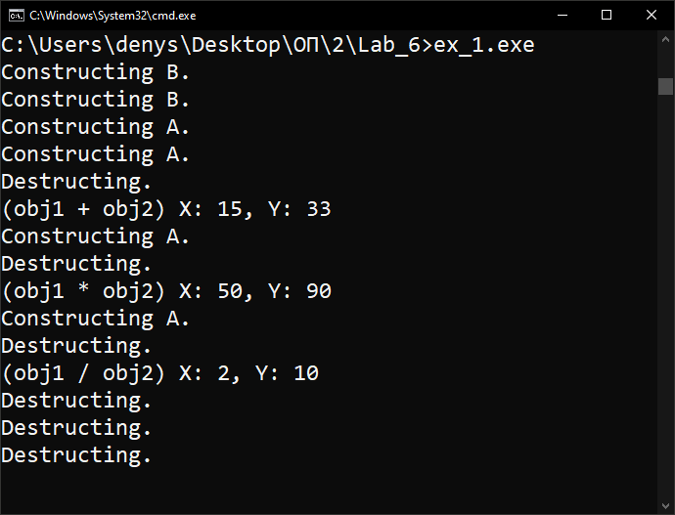
Завдання № 2: В приведенном ниже примере некорректно перегружен оператор %. Почему?
coord coord::operator %(const coord obj) {
double i; cout << "Enter a number: ";
cin >> i;
cout << "root of " << i << " is ";
cout << sqrt(i);
}
Код програми(у коментарях приведено пояснення і вказано де та що саме):
#include <iostream>
#include <cmath>

using namespace std;

class coord {
int x, y;
public:
coord() { x = 0; y = 0; }
coord(int i, int j) { x = i; y = j; }
void get_xy(int& i, int& j) { i = x; j = y; }
coord operator%(const coord& obj);
};

// coord coord::operator%(const coord obj) {
// // Rule: When overloading operators, you should preserve the functionality
// // of the operators as closely as possible in accordance with their original
// // applications.
// double i;
// cout << "Enter a number: ";
// cin >> i;
// cout << "root of " << i << " is ";
// cout << sqrt(i);
// // need to return some variable of type coord !!!
// }

coord coord::operator%(const coord& obj) {
coord temp;
temp.x = x % obj.x;
temp.y = y % obj.y;
return temp;
}

// ERROR !!!
// coord coord::operator%(int) {
// // the initial number of operands supported by the operator cannot be changed.
// // That is, only two operands are used with a binary operator, only one with a unary,
// // and only three with a ternary.
// coord temp;
// temp.x = sqrt(x);
// temp.y = sqrt(y);
// return temp;
// }

int main() {
coord obj1(10, 10), obj2(3, 5), obj3;
int x, y;

obj3 = obj1 % obj2;
obj3.get_xy(x, y);
cout << "(obj1 %% obj2) X: " << x << ", Y: " << y << "\n";

// obj3 = obj2%; // ERROR !!!
// obj3.get_xy(x, y);
// cout << "(obj2%%) X: " << x << ", Y: " << y << "\n";

return 0;
}
Результати роботи програми (скриншоти):
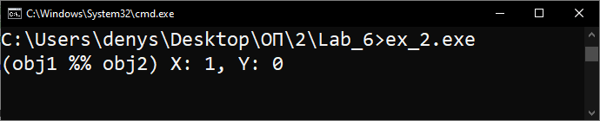
Завдання № 3: Поэкспериментируйте, меняя тип возвращаемого значения оператор-функций на что-нибудь отличное от coord. Обратите внимание на генерируемые компилятором сообщения об ошибках. Объясните причины ошибок.
Код програми:
#include <iostream>

using namespace std;

class coord {
int x, y;
public:
coord() { x = 0; y = 0; }
coord(int i, int j) { x = i; y = j; }
void get_xy(int& i, int& j) { i = x; j = y; }
int operator+(const coord& obj);
};

int coord::operator+(const coord& obj) {
coord temp;
temp.x = x + obj.x;
temp.y = y + obj.y;
return temp;
}

int main() {
coord obj1(10, 10), obj2(5, 3), obj3;
int x, y;

obj3 = obj1 + obj2;
obj3.get_xy(x, y);
cout << "(obj1 + obj2) X: " << x << ", Y: " << y << "\n";

return 0;
}
/*
error: cannot convert 'coord' to 'int' in return
return temp;
^~~~
*/

// Typically, overloaded operator functions return an object of the class
// with which they operate. Therefore, the overloaded operator can be used
// inside expressions. For example, if the operator function "operator + ()"
// returned an object of a different type, the following expression will be
// incorrect: "obj3 = obj1 + obj2;".
// To assign the sum of objects "obj1" and "obj2" to object "obj3",
// it is necessary that the result of the "+" operation be of the "coord" type.
Результати роботи програми (скриншоти):
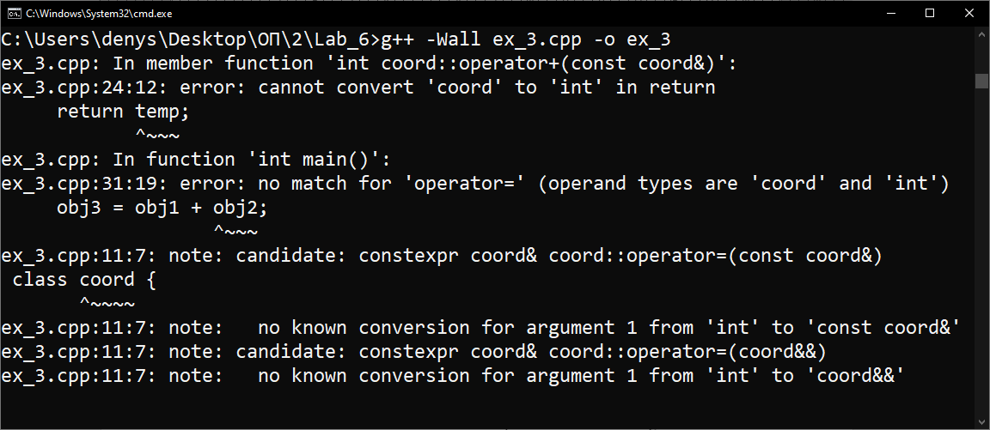
Завдання № 4: Относительно класса coord (См. Unit7 "Overloading The Relational And Logical Operators") перегрузите операторы отношения < и >
Код програми:
#include <iostream>

using namespace std;

class coord {
int x, y;
public:
coord() { x = 0; y = 0; }
coord(int i, int j) { x = i; y = j; }
void get_xy(int& i, int& j) { i = x; j = y; }
// Since all comparison operators are binary and do not change
// their left operands, overloading should be done through friendly functions.
friend bool operator<(const coord& obj1, const coord& obj2);
friend bool operator>(const coord& obj1, const coord& obj2);
};

bool operator<(const coord& obj1, const coord& obj2) {
return (obj1.x < obj2.x&& obj1.y < obj2.y);
}

bool operator>(const coord& obj1, const coord& obj2) {
return (obj1.x > obj2.x && obj1.y > obj2.y);
}

int main() {
coord obj1(10, 10), obj2(5, 3), obj3(50, 50);
int x1, y1, x2, y2, x3, y3;

obj1.get_xy(x1, y1);
obj2.get_xy(x2, y2);
obj3.get_xy(x3, y3);
cout << "obj1 X: " << x1 << ", Y: " << y1 << "\n";
cout << "obj2 X: " << x2 << ", Y: " << y2 << "\n";
cout << "obj3 X: " << x3 << ", Y: " << y3 << "\n\n";

if (obj1 < obj2) {
cout << "obj1 < obj2" << "\n";
}
else {
cout << "obj1 > obj2" << "\n";
}
if (obj2 < obj3) {
cout << "obj2 < obj3" << "\n";
}
else {
cout << "obj2 > obj3" << "\n";
}
if (obj1 < obj3) {
cout << "obj1 < obj3" << "\n";
}
else {
cout << "obj1 > obj3" << "\n";
}
}
Результати роботи програми (скриншоти):
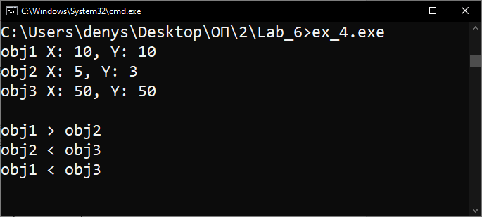
Завдання № 5: Перегрузите оператор минус - относительно класса coord. Создайте его префиксную и постфиксную формы.
Код програми:
#include <iostream>

using namespace std;

class coord {
int x, y;
public:
coord() { x = 0; y = 0; }
coord(int i, int j) { x = i; y = j; }
void get_xy(int& i, int& j) { i = x; j = y; }
coord operator-(); // unary prefix minus
friend coord operator-(const coord& obj1, const coord& obj2); // binary postfix minus
};

coord coord::operator-() { // unary prefix minus
x = -x;
y = -y;
return *this;
}

coord operator-(const coord& obj1, const coord& obj2) { // binary postfix minus
coord temp;
temp.x = obj1.x - obj2.x;
temp.y = obj1.y - obj2.y;
return temp;
}

int main() {
coord obj1(10, 10), obj2(5, 3), obj3;
int x, y;

obj1.get_xy(x, y);
cout << "obj1 X: " << x << ", Y: " << y << "\n";
obj2.get_xy(x, y);
cout << "obj2 X: " << x << ", Y: " << y << "\n\n";

-obj1;
-obj2;

obj1.get_xy(x, y);
cout << "obj1 X: " << x << ", Y: " << y << "\n";
obj2.get_xy(x, y);
cout << "obj2 X: " << x << ", Y: " << y << "\n\n";

obj3 = obj1 - obj2;
obj3.get_xy(x, y);

cout << "obj3 X: " << x << ", Y: " << y << "\n\n";
return 0;
}
Результати роботи програми (скриншоти):
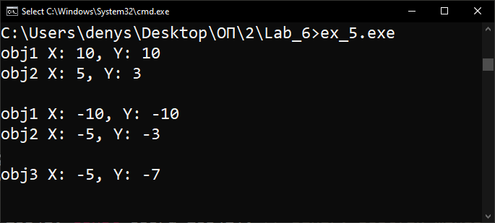
Завдання № 6: Перегрузите оператор + относительно класса coord так, чтобы он был как бинарным, так и унарным оператором (См. Unit7 "Overloading A Unary Operator"). При использовании в качестве унарного оператор + должен делать положительным значение любой отрицательной координаты.
Код програми:
#include <iostream>
#include <cmath>

using namespace std;

class coord {
int x, y;
public:
coord() { x = 0; y = 0; }
coord(int i, int j) { x = i; y = j; }
void get_xy(int& i, int& j) { i = x; j = y; }
coord operator+();
coord operator+(const coord& obj);
};

coord coord::operator+() {
x = abs(x);
y = abs(y);
return *this;
}

coord coord::operator+(const coord& obj) {
coord temp;
temp.x = x + obj.x;
temp.y = y + obj.y;
return temp;
}

int main() {
coord obj1(-10, -10), obj2(-5, -3), obj3;
int x, y;
obj3 = obj1 + obj2;

obj1.get_xy(x, y);
cout << "obj1 X: " << x << ", Y: " << y << "\n";
obj2.get_xy(x, y);
cout << "obj2 X: " << x << ", Y: " << y << "\n";
obj3.get_xy(x, y);
cout << "obj3 X: " << x << ", Y: " << y << "\n\n";

+obj3;
obj3.get_xy(x, y);

cout << "obj3 X: " << x << ", Y: " << y << "\n\n";
return 0;
}
Результати роботи програми (скриншоти):
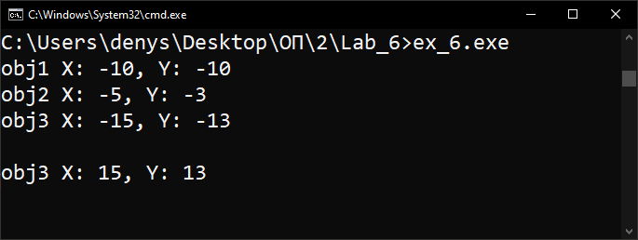
Завдання № 7: Перегрузите операторы - и / для класса coord посредством дружественных функций.
Код програми:
#include <iostream>

using namespace std;

class coord {
int x, y;
public:
coord() { x = 0; y = 0; }
coord(int i, int j) { x = i; y = j; }
void get_xy(int& i, int& j) { i = x; j = y; }
friend coord operator -(const coord& obj1, const coord& obj2);
friend coord operator /(const coord& obj1, const coord& obj2);
};

coord operator -(const coord& obj1, const coord& obj2) {
coord temp;
temp.x = obj1.x - obj2.x;
temp.y = obj1.y - obj2.y;
return temp;
}

coord operator /(const coord& obj1, const coord& obj2) {
coord temp;
temp.x = obj1.x / obj2.x;
temp.y = obj1.y / obj2.y;
return temp;
}

int main() {
coord obj1(10, 30), obj2(5, 3), obj3;
int x, y;
obj3 = obj1 - obj2;
obj3.get_xy(x, y);
cout << "(obj1 - obj2) X: " << x << ", Y: " << y << "\n";

obj3 = obj1 / obj2;
obj3.get_xy(x, y);
cout << "(obj1 / obj2) X: " << x << ", Y: " << y << "\n";
return 0;
}
Результати роботи програми (скриншоти):
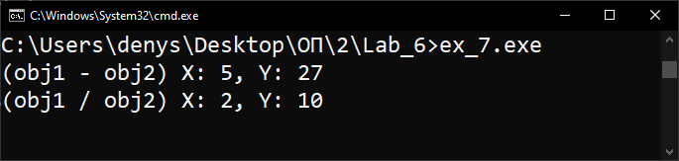
Завдання № 8: Перепишите класс coord так, чтобы можно было использовать объекты типа coord для умножения каждой из координат на целое. Должны быть корректными обе следующие инструкции: obj * int и int * obj. Объясните, почему решение требует использования дружественных оператор-функций. Покажите, как с помощью дружественной оператор-функции перегрузить оператор - относительно класса coord. Определите как префиксную, так и постфиксную формы.
Код програми:

// We can overload operator* (const coord &, int) via a class method.
// We cannot overload operator+ (int, const coord &) via a class method,
// since int is now the left operand that the *this pointer cannot point to.

// For example, coord(5, 3) + 5 will result in operator+ (coord, int) being called,
// and 5 + coord(5, 3) will result in operator+ (int, coord) being called.
// Therefore, whenever you overload binary operators to work with operands of different
// types, you need to write two functions - one for each case.

#include <iostream>

using namespace std;

class coord {
int x, y;
public:
coord() { x = 0; y = 0; }
coord(int i, int j) { x = i; y = j; }
void get_xy(int& i, int& j) { i = x; j = y; }
friend coord operator *(const coord& obj, int i);
friend coord operator *(int i, const coord& obj);

friend coord operator-(coord& obj); // unary prefix minus
friend coord operator-(const coord& obj1, const coord& obj2); // binary postfix minus
};

coord operator *(const coord& obj, int i) {
coord temp;
temp.x = obj.x * i;
temp.y = obj.y * i;
return temp;
}

coord operator *(int i, const coord& obj) {
coord temp;
temp.x = i * obj.x;
temp.y = i * obj.y;
return temp;
}

coord operator-(coord& obj) { // unary prefix minus
obj.x = -obj.x;
obj.y = -obj.y;
return obj;
}

coord operator-(const coord& obj1, const coord& obj2) { // binary postfix minus
coord temp;
temp.x = obj1.x - obj2.x;
temp.y = obj1.y - obj2.y;
return temp;
}

int main() {
coord obj1(10, 9), obj2;
int x, y;

obj2 = obj1 * 3;
-obj2;
obj2.get_xy(x, y);
cout << "(obj1 * 3) X: " << x << ", Y: " << y << "\n";

obj2 = 9 * obj1;
obj2 = obj2 - obj1;
obj2.get_xy(x, y);
cout << "(9 * obj1) X: " << x << ", Y: " << y << "\n";

return 0;
}
Результати роботи програми (скриншоти):
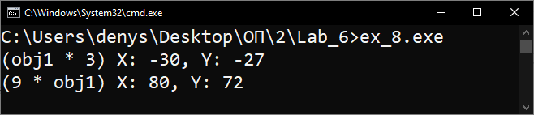
Завдання № 9: Из материала Unit7 вы должны были уяснить, что с помощью дружественной оператор-функции можно определить разницу между префиксной и постфиксной формами операторов инкремента и декремента точно так же, как это делалось с помощью функций-членов (просто добавляете целый параметр при задании постфиксной версии). Например, здесь приводятся префиксная и постфиксная версии оператора инкремента относительно класса coord :
coord operator ++(coord &obj); // prefix
coord operator ++(coord &obj, int notused); // postfix
Если оператор ++ находится перед операндом, то вызывается функция coord operator ++(coord &obj). Если оператор ++ находится после операнда, вызывается функция coord operator ++(coord &obj, int notused). В этом случае переменной notused будет передано значение 0. Придумайте свой собственный пример (и класс тоже), демонстрирующий все вышесказанное.
Код програми:
#include <iostream>

class Cube {
int num;
public:
Cube() { num = 0; }
Cube(int i) { num = i; }

Cube& operator++(); // prefix
Cube operator++(int); // postfix

Cube& operator--(); // prefix
Cube operator--(int); // postfix

friend std::ostream& operator<< (std::ostream& out, const Cube& n);
};

Cube& Cube::operator++() {
// If the value of the variable num is 7, then we reset the value of num to 1
if (num == 7) {
num = 1;
}
else { // Otherwise, just increment num by one
++num;
}
return *this;
}

Cube& Cube::operator--() {
// If the value of the variable num is 0, then assign num the value 6
if (num == 0) {
num = 6;
}
else { // Otherwise, just decrease num by one
--num;
}

return *this;
}

Cube Cube::operator++(int) {
// Create a temporary object of the Cube class with the current value of the variable num
Cube temp(num);

// Use the prefix version increment operator to overload the postfix version increment operator
++(*this); // overload implementation

// Returning a temporary object
return temp;
}

Cube Cube::operator--(int) {
Cube temp(num);

--(*this);

return temp;
}

std::ostream& operator<< (std::ostream& out, const Cube& n) {
out << n.num;
return out;
}

int main() {
Cube number(6);

std::cout << std::endl;
std::cout << number << " ";
std::cout << ++number << " "; // called Cube::operator++();
std::cout << number++ << " "; // called Cube::operator++(int);
std::cout << number << " ";
std::cout << --number << " "; // called Cube::operator--();
std::cout << number-- << " "; // called Cube::operator--(int);
std::cout << number << " ";
std::cout << std::endl;

return 0;
}
Результати роботи програми (скриншоти):
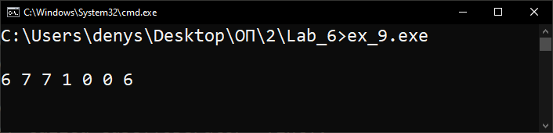
Завдання № 10: Пусть дано следующее объявление класса, добавьте все необходимое для создания типа динамический массив. То есть выделите память для массива и сохраните указатель на эту память по адресу рtr. Размер массива в байтах сохраните в переменной size. Создайте функцию put(), возвращающую ссылку на заданный элемент массива и функцию get(), возвращающую значение заданного элемента. Обеспечьте контроль границ массива. Кроме этого перегрузите оператор присваивания так, чтобы выделенная каждому массиву такого типа память не была случайно повреждена при присваивании одного массива другому.
class dynarray {
int *ptr;
int size;
public:
dynarray(int s); // pass size of array in s
int &put(int i); // return reference to element i
int get(int i); // return value of element i
// create operator =() function
};
Код програми:
#include <iostream>

using namespace std;

class dynarray {
int* ptr;
int size;
public:
dynarray(int s); // pass size of array in s
~dynarray();

int& put(int i); // return reference to element i
int get(int i); // return value of element i
dynarray& operator= (dynarray& array);
friend ostream& operator<< (ostream& out, const dynarray& a);
};

dynarray::dynarray(int s) { // pass size of array in s
size = s;
ptr = new int[size];
}

dynarray::~dynarray() {
delete[] ptr;
}

int& dynarray::put(int i) { // return reference to element i
if (i < 0 && i > size) {
exit(EXIT_FAILURE);
}
return ptr[i];
}

int dynarray::get(int i) { // return value of element i
if (i < 0 && i > size) {
exit(EXIT_FAILURE);
}
return ptr[i];
}

dynarray& dynarray::operator= (dynarray& array) {
for (int i = 0; i < size; i++) {
ptr[i] = array.get(i);
}
return *this;
}

ostream& operator<< (ostream& out, const dynarray& a) {
for (int i = 0; i < a.size; i++) {
out << a.ptr[i] << ' ';
}
out << "\n\n";
return out;
}

int main() {
dynarray arr1(10);
dynarray arr2(20);

for (int i = 0; i < 10; i++) {
arr1.put(i) = i;
}
for (int i = 0; i < 20; i++) {
arr2.put(i) = i * 2;
}

cout << "Array #1 : " << arr1;
cout << "Array #2 : " << arr2;

cout << " < arr1 = arr2 > " << "\n\n";
arr1 = arr2;

cout << "Array #1 : " << arr1;

return 0;
}
Результати роботи програми (скриншоти):
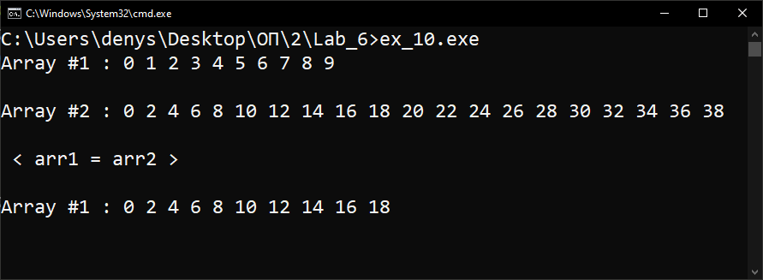
Завдання № 11: Сравните реализацию strtype, использующую конструктор копий (См. Unit6 "Copy Constructor To Allow Objects To Be Passed To Functions", и реализацию strtype, использующую ссылку в качестве параметра и ссылку в качестве возвращаемого значения функции (См. Unit7 "A Closer Look At The Assignment Operator"). Объясните чем одно из решений лучше другого. *-(Для продвинутых) создайте пример, в котором продемонстрируйте ситуацию, в которой конструктор копий окажется более предпочтительным решением.
Подсказка: Как вы узнали из Unit6, создание конструктора копий - это другой путь решения проблем, описанных в Unit7. Конструктор копий может оказаться не столь эффективным решением, как ссылка в качестве параметра + ссылка в качестве возвращаемого значения функции. Это происходит потому, что использование ссылки исключает затраты ресурсов, связанные с копированием объекта в каждом из двух указанных случаев. В C++ часто имеется несколько способов достижения одной и той же цели. Понимание их преимуществ и недостатков есть часть процесса вашего становления как профессионального программиста C++.
Код програми (відображено використання двох шляхів):
// The copy constructor and the assignment operator do almost identical work:
// both copy values ​​from one object to the values ​​of another object.
// However, the copy constructor is used when initializing new objects,
// while the assignment operator replaces the contents of already existing objects.
// It's simple:

// If a new object is created before performing a copy operation,
// then the copy constructor is used (passing or returning objects is performed by value).

// If there was no creation of a new object, and the work is carried out
// with an already existing object, then the assignment operator is used.

#include <iostream>
#include <cassert>

class Rectangle {
int length;
int height;
public:
// Normal constructor
Rectangle(int l = 1, int h = 1) :
length(l), height(h)
{
assert((length != 0) && (height != 0));
}

// Copy constructor
Rectangle(const Rectangle& copy) :
length(copy.length), height(copy.height)
{
// std::cout << "Copy constructor is working...\n";
}

// Overloading the assignment operator
Rectangle& operator= (const Rectangle& rect) {
length = rect.length;
height = rect.height;
return *this;
}

friend std::ostream& operator<< (std::ostream& out, const Rectangle& r);

};

std::ostream& operator<< (std::ostream& out, const Rectangle& r) {
out << "Rectangle " << r.length << " by " << r.height;
return out;
}

int main() {
Rectangle six_by_seven(6, 7);
Rectangle r;
r = six_by_seven; // the overloaded assignment operator is called
std::cout << r << "\n";
Rectangle r_copy(six_by_seven); // the Copy constructor is called
std::cout << r_copy << "\n";

return 0;
}
Результати роботи програми (скриншоти):
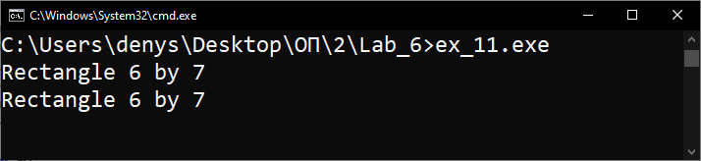
Завдання № 12: В Unit5 "Bounded Array" рассматривался простейший способ реализации безопасного массива, в котором для доступа к элементам массива использовались функции get() и put(). Перегрузка оператора [] позволяет создать такой массив гораздо проще. Для создания безопасного массива реализуйте в функции operator[]() контроль границ. Кроме этого, функция operator[]() должна возвращать ссылку на индексируемый элемент. В представленном ниже фрагменте сделана попытка добавить контроль границ массива, что позволяет при нарушении границ генерировать соответствующую ошибку. Подсказка: Вспомните, что безопасный массив - это массив, который инкапсулирован в классе, и при этом класс обеспечивает контроль границ массива. Благодаря перегрузке оператора [] , работать с безопасным массивом можно так же, как с обычным.
// A safe array example:
...
class arraytype {
...
};
// Provide range checking for arraytype .
int &arraytype::operator [](int i) {
if (...) {
cout << "Index value of " << i << " is out of bounds.\n";
...
}
…
}
int main() {
arraytype obj;
// this generates a runtime error because SIZE+100 is out of range:
obj[SIZE+100] = 99; // error
return 0;
}
Помните! Безопасный массив увеличивает расход ресурсов, что далеко не всегда может оказаться приемлемым. Именно из-за непроизводительного расхода ресурсов в C++ (в отличие от Java) отсутствует встроенный контроль границ массивов. Тем не менее, в тех приложениях, в которых желательно обеспечить контроль целостности границ, реализация безопасного массива может оказаться возможным вариантом решения
Код програми:
#include <iostream>

using namespace std;

class arraytype {
int* arr;
int size;
public:
arraytype(int size);
~arraytype() { delete[] arr; }
int& operator[] (int i);
};

arraytype::arraytype(int sz) {
if (sz < 1) { exit(EXIT_FAILURE); }
size = sz;
arr = new int[size];
if (!arr) { exit(EXIT_FAILURE); }
}

int& arraytype::operator[] (int i) {
if (i < 0 || i >= size) {
cout << "Bounds error" << "\n";
exit(EXIT_FAILURE);
}
return arr[i];
}

int main() {
arraytype obj(10);
obj[0] = 100;
cout << obj[0] << "\n";
obj[100] = 1000; // error

return 0;
}
Результати роботи програми (скриншоти):
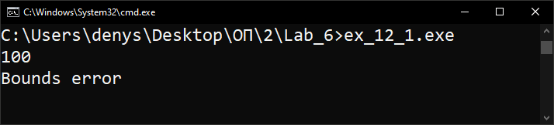
Завдання № 12: Переделайте Example 7.10 (См. Unit7 "A Closer Look At The Assignment Operator") так, чтобы относительно класса strtype перегрузить оператор [] . Этот оператор должен возвращать символ по заданному индексу. Кроме этого, необходима возможность задавать оператор [] в левой части инструкции присваивания. Покажите, что ваша программа работает.
Код програми:
#include <iostream>

using namespace std;

class strtype {
char* arr;
int size;
public:
strtype(int size);
~strtype() { delete[] arr; }
char& operator[] (int i);
};

strtype::strtype(int sz) {
if (sz < 1) { exit(EXIT_FAILURE); }
size = sz;
arr = new char[size](); // zeroing
if (!arr) { exit(EXIT_FAILURE); }
}

char& strtype::operator[] (int i) {
if (i < 0 || i >= size) {
cout << "Bounds error" << "\n";
exit(EXIT_FAILURE);
}
return arr[i];
}

int main() {
strtype obj(10);
obj[1] = 'A'; // [] on left of =
cout << "\n obj[1] = " << obj[1] << "\n";

return 0;
}
Результати роботи програми (скриншоти):
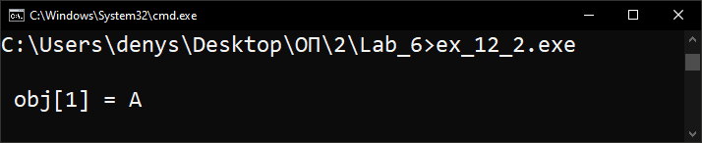
Завдання № 13: Измените ваше решение Задачи 7.12 так, чтобы использовать оператор [] для индексирования динамического массива. То есть замените функции get() и put() оператором [] .
Код програми:
#include <iostream>

using namespace std;

class arraytype {
int* arr;
int size;
public:
arraytype(int sz);
~arraytype() { delete[] arr; }
int& operator[] (int i);
};

arraytype::arraytype(int sz) {
if (sz < 1) {
exit(EXIT_FAILURE);
}
size = sz;
arr = new int[size](); // zeroing
if (!arr) {
exit(EXIT_FAILURE);
}
}

int& arraytype::operator[] (int i) {
if (i < 0 || i >= size) {
cout << "Bounds error !" << "\n";
exit(EXIT_FAILURE);
}
return arr[i];
}

int main() {
arraytype a(10);
cout << " < a[0] = 100; > " << "\n\n";
a[0] = 100;
cout << a[0] << "\n\n";

return 0;
}
Результати роботи програми (скриншоти):
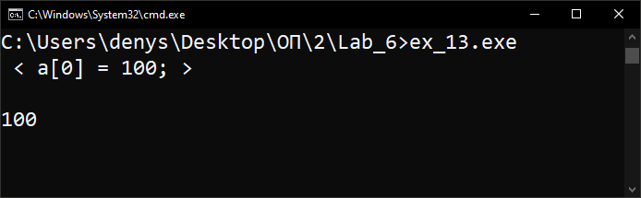
Завдання № 14: Перегрузите операторы сдвига ≫ и ≪ относительно класса coord так, чтобы стали возможными следующие типы операций: obj << integer obj >> integer Удостоверьтесь, что ваши операторы действительно сдвигают значения х и у на заданное количество разрядов.
Код програми:
#include <iostream>

using namespace std;

class coord {
int x, y;
public:
coord(int x, int y) { this->x = x; this->y = y; }
coord& operator<< (int i);
coord& operator>> (int i);

void show_xy() {
cout << "X: " << x << ", Y: " << y << "\n\n";
}
};

coord& coord::operator <<(int i) {
x = x << i;
y = y << i;
return *this;
}

coord& coord::operator >>(int i) {
x = x >> i;
y = y >> i;
return *this;
}

int main() {
coord a(10, 3);

a.show_xy();
cout << " / a << 4 / " << endl;
a << 4;
a.show_xy();
cout << " / a >> 6 / " << endl;
a >> 6;
a.show_xy();

return 0;
}
Результати роботи програми (скриншоти):
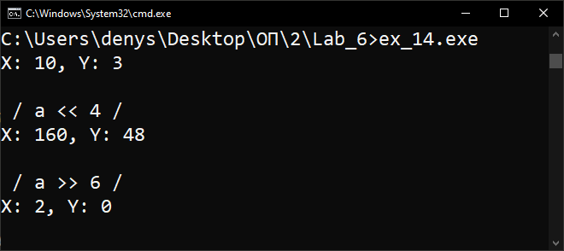
Завдання № 15: У вас есть класс:
class three_d {
int x, y, z;
public:
three_d(int i, int j, int k) { x=i; y=j; z=k; }
three_d(){ x=0; y=0; z=0; }
void get(int &i, int &j, int &k) { i=x; j=y; k=z; }
};
Перегрузите для этого класса операторы +, -, ++ и --. Для операторов инкремента и декремента перегрузите только префиксную или только постфиксную форму.
Код програми:
#include <iostream>

using namespace std;

class three_d {
int x, y, z;
public:
three_d() { x = 0; y = 0; z = 0; }
three_d(int i, int j, int k) { x = i; y = j; z = k; }
void get_xyz(int& i, int& j, int& k) { i = x; j = y; k = z; }

three_d operator+ (const three_d& obj) {
three_d temp;
temp.x = x + obj.x;
temp.y = y + obj.y;
temp.z = z + obj.z;
return temp;
}
three_d operator- (const three_d& obj) {
three_d temp;
temp.x = x - obj.x;
temp.y = y - obj.y;
temp.z = z - obj.z;
return temp;
}
three_d operator++ () {
x++; y++; z++;
return *this;
}
three_d operator-- () {
x--; y--; z--;
return *this;
}
};

int main() {
three_d obj1(10, 30, 40), obj2(5, 3, 10), obj3;
int x, y, z;

obj3 = obj1 + obj2;
obj3.get_xyz(x, y, z);
cout << "(obj1 + obj2) X: " << x << ", Y: " << y << ", Z: " << z << "\n\n";

obj3 = obj1 - obj2;
obj3.get_xyz(x, y, z);
cout << "(obj1 - obj2) X: " << x << ", Y: " << y << ", Z: " << z << "\n\n";

++obj1;
obj1.get_xyz(x, y, z);
cout << "(++obj1) X: " << x << ", Y: " << y << ", Z: " << z << "\n\n";

--obj1;
obj1.get_xyz(x, y, z);
cout << "(--obj1) X: " << x << ", Y: " << y << ", Z: " << z << "\n\n";

return 0;
}
Результати роботи програми (скриншоти):
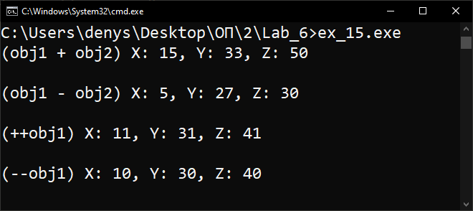
Завдання № 16: Измените ваше решение Задачи 7.15 так, чтобы в оператор-функциях вместо параметров-значений использовать параметры-ссылки. Подсказка: Для операторов инкремента и декремента потребуются дружественные функции. Перегрузите операторы ==, !=, || и + относительно класса three_d Задачи 7.15 так, чтобы иметь возможность выполнять следующие типы операций: obj + int; int + obj;
Код програми:
#include <iostream>

using namespace std;

class three_d {
int x, y, z;
public:
three_d() { x = 0; y = 0; z = 0; }
three_d(int i, int j, int k) { x = i; y = j; z = k; }
void get_xyz(int& i, int& j, int& k) { i = x; j = y; k = z; }

three_d operator+ (const three_d& obj) {
three_d temp;
temp.x = x + obj.x;
temp.y = y + obj.y;
temp.z = z + obj.z;
return temp;
}
three_d operator- (const three_d& obj) {
three_d temp;
temp.x = x - obj.x;
temp.y = y - obj.y;
temp.z = z - obj.z;
return temp;
}
friend three_d operator++ (three_d& obj);
friend three_d operator-- (three_d& obj);
friend three_d operator+ (const three_d& obj, int i);
friend three_d operator+ (int i, const three_d& obj);
friend bool operator== (const three_d& obj1, const three_d& obj2);
friend bool operator!= (const three_d& obj1, const three_d& obj2);
friend bool operator|| (const three_d& obj1, const three_d& obj2);
};

three_d operator++ (three_d& obj) {
obj.x++; obj.y++; obj.z++;
return obj;
}

three_d operator-- (three_d& obj) {
obj.x--; obj.y--; obj.z--;
return obj;
}

bool operator== (const three_d& obj1, const three_d& obj2) {
return ((obj1.x == obj2.x) && (obj1.y == obj2.y) && (obj1.z == obj2.z));
}

bool operator!= (const three_d& obj1, const three_d& obj2) {
return ((obj1.x != obj2.x) || (obj1.y != obj2.y) || (obj1.z != obj2.z));
}

bool operator|| (const three_d& obj1, const three_d& obj2) {
return ((obj1.x || obj2.x) && (obj1.y || obj2.y) && (obj1.z || obj2.z));
}

three_d operator+ (const three_d& obj, int i) {
three_d temp;
temp.x = obj.x + i;
temp.y = obj.y + i;
temp.z = obj.z + i;
return temp;
}

three_d operator+ (int i, const three_d& obj) {
three_d temp;
temp.x = i + obj.x;
temp.y = i + obj.y;
temp.z = i + obj.z;
return temp;
}

int main() {
three_d obj1(10, 30, 40), obj2(5, 3, 10), obj3;
int x, y, z;

obj3 = obj1 + obj2;
obj3.get_xyz(x, y, z);
cout << "(obj1 + obj2) X: " << x << ", Y: " << y << ", Z: " << z << "\n\n";

obj3 = obj1 - obj2;
obj3.get_xyz(x, y, z);
cout << "(obj1 - obj2) X: " << x << ", Y: " << y << ", Z: " << z << "\n\n";

++obj1;
obj1.get_xyz(x, y, z);
cout << "(++obj1) X: " << x << ", Y: " << y << ", Z: " << z << "\n\n";

--obj1;
obj1.get_xyz(x, y, z);
cout << "(--obj1) X: " << x << ", Y: " << y << ", Z: " << z << "\n\n";

obj1 = obj1 + 100;
obj1.get_xyz(x, y, z);
cout << "(obj1 = obj1 + 100) X: " << x << ", Y: " << y << ", Z: " << z << "\n\n";

obj1 = 100 + obj1;
obj1.get_xyz(x, y, z);
cout << "(obj1 = 100 + obj1) X: " << x << ", Y: " << y << ", Z: " << z << "\n\n";

if (obj3 == obj1) {
cout << "obj1 == obj3" << "\n\n";
}
if (obj3 != obj1) {
cout << "obj1 != obj3" << "\n\n";
}
if (obj3 || obj1) {
cout << "obj1 || obj3" << "\n\n";
}

return 0;
}
Результати роботи програми (скриншоти):
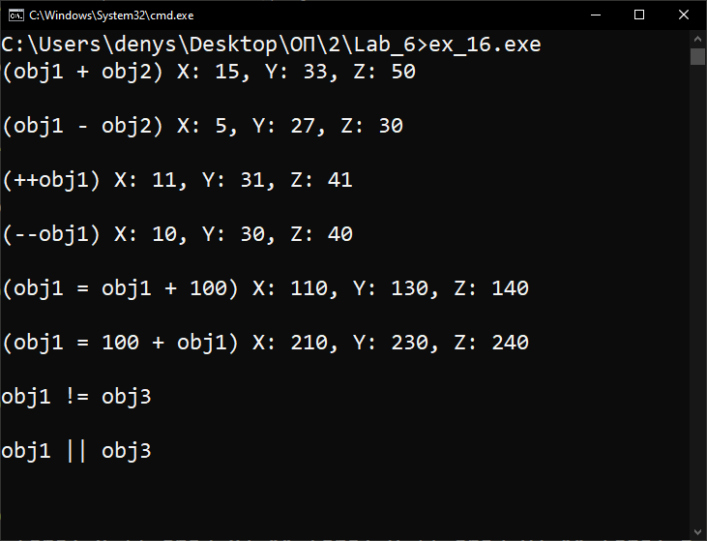
Завдання № 17: Создайте свой вариант класса strtype, который допускает следующие типы операций:
• Конкатенацию строк с помощью оператора +
• Присваивание строк с помощью оператора =
• Сравнение строк с помощью операторов и ==
Разрешено пользоваться строками фиксированной длины. На первый взгляд это может показаться непростой задачей, но, немного подумав и поэкспериментировав, вы обязательно справитесь. ВВ. в вас верит! :)
Код програми:
#include <iostream>
#include <cstring>

using namespace std;

class strtype {
char* string;
int len;
public:
strtype() { string = NULL; len = 0; }
strtype(const char* str) {
len = strlen(str);
string = new char[len + 1];
strcpy(string, str);
}
~strtype() { delete[] string; }

strtype& operator= (const strtype& str);
friend strtype operator+ (const strtype& str1, const strtype& str2);
friend bool operator== (const strtype& str1, const strtype& str2);
friend bool operator> (const strtype& str1, const strtype& str2);
friend bool operator< (const strtype& str1, const strtype& str2);
friend ostream& operator<< (ostream& out, const strtype& s);
};

strtype& strtype::operator= (const strtype& str) {
len = str.len;
delete[] string;
string = new char[len + 1];
strcpy(string, str.string);
return *this;
}

strtype operator+ (const strtype& str1, const strtype& str2) {
strtype temp;
temp.len = str1.len + str2.len;
temp.string = new char[temp.len + 1];
for (int i = 0; i < str1.len; ++i) {
temp.string[i] = str1.string[i];
}
for (int i = str1.len, j = 0; i < temp.len; ++i, ++j) {
temp.string[i] = str2.string[j];
}
temp.string[temp.len] = '\0';
return temp;
}

bool operator== (const strtype& str1, const strtype& str2) {
return !strcmp(str1.string, str2.string);
}

bool operator> (const strtype& str1, const strtype& str2) {
if (strcmp(str1.string, str2.string) > 0) {
return true;
}
return false;
}

bool operator< (const strtype& str1, const strtype& str2) {
if (strcmp(str1.string, str2.string) < 0) {
return true;
}
return false;
}

ostream& operator<< (ostream& out, const strtype& s) {
out << s.string << "\n";
return out;
}

int main() {
strtype str1("Hello");
strtype str2("World!");
cout << "str1 = " << str1;
cout << "str2 = " << str2;
cout << "\n / strtype str3 = str1; / " << "\n";
strtype str3 = str1;
cout << "str3 = " << str3;
cout << "\n / str3 = str1 + str2; / " << "\n";
str3 = str1 + str2;
cout << "str3 = " << str3;

if (str3 > str1) {
cout << "str3 > str1 " << "\n";
}
else if (str3 < str1) {
cout << "str3 > str1 " << "\n";
}
else {
cout << "str3 == str1 " << "\n";
}

cout << "\n / str2 = str1; / " << "\n";
str2 = str1;
if (str2 > str1) {
cout << "str2 > str1 " << "\n";
}
else if (str2 < str1) {
cout << "str2 > str1 " << "\n";
}
else {
cout << "str2 == str1 " << "\n";
}
return 0;
}
Результати роботи програми (скриншоти):
